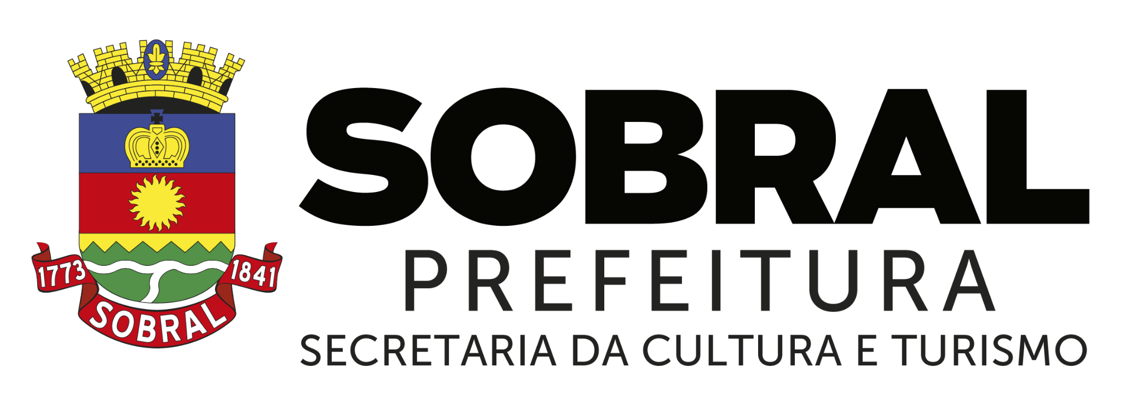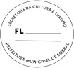

ANEXO I

EDITAL Nº 007/2021 - SECULT - CHAMADA PÚBLICA PARA APOIO E INCENTIVO DA TRADIÇÃO DE GRUPOS DE BOIS E REISADOS DE SOBRAL 2022

DECLARAÇÃO DE RESIDÊNCIA

Eu,

residente à

,Cidade

UF CEP: - ,CPF nº

RG nº Órgão Exped. , DECLARO, a pedido do(a) interessado(a) e para fins de prova junto à Secretaria da Cultura e Turismo de Sobral, que o(a) Sr.(a) reside em imóvel de minha posse.

Por ser verdade, dato e assino o presente documento, declarando estar ciente de que responderei criminalmente em caso de falsidade das informações aqui prestadas.

, / / .

Local Data

Assinatura do(a) Declarante

Observações:

1. Anexar comprovante de residência em nome do(a) declarante.

16

Prefeitura Municipal de Sobral – CNPJ 07.598.634/0001-37
Rua Viriato de Medeiros, 1250 - Centro, Sobral - CE, 62011-060 Contato:(88) 3677-110

